二年级语文下学期第一单元自测题

班级 姓名 等级
一、读拼音，写词语。
tuō yī zhù sù shì jiè zhōng yú

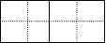
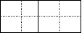

tián yě zhuī gǎn gǎn xiè sǔn yá
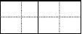
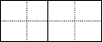

二、多音字组词。


钻 zuān( ) 重

chóng( ) shǔ( )
数

zuàn( ) zhòng( ) shù( )
三、比一比，组成词语写下来。

拐（ | ） | 芽（ | ） | 浇（ | ） | 未（ | ）
别（ | ） | 穿（ | ） | 烧（ | ） | 末（ | ）

脱（ | ） | 由（ | ） | 歌（ | ） | 谢（ | ）
说（ | ） | 抽（ | ） | 哥（ | ） | 射（ | ）

四、选择恰当的词语填入括号里。
阵 丛 件 个 片 只 条 根

一（ ）玫瑰 一（ ）枝条 一（ ）微风

一（ ）黄莺 一（ 一（ ）姑娘 一（
五、连一连
）田野 一（ ）衣服
）小溪

揉揉 | 乐曲 | 健壮的 | 叶子
钻出 | 眼睛 | 粗重的 | 春光
伸伸 | 地面 | 嫩绿的 | 嗓音

弹奏 懒腰 美好的 竹子
六、读句子，选词填空。
静静地 轻轻地 悄悄地 慢慢地
- 小红（ ）躲到了门后。
- 老师（ ）向我们走来。
- 我（ ）听着从远处飘来的歌声。
- 他（ ）擦去脸上的泪水。
七、连线。
春雨姑娘奏乐 叽叽喳喳
雷公公用力敲鼓 沙沙沙
小燕子叫 我长大了
笋芽大声说 轰隆隆
八、读一读，填一填。
- 树木吐出点点嫩芽，那是春天的 吧？
- 早开的野花一朵两朵，那是春天的 吧？
- 小草从地下探出头来，那是春天的 吧？
- 解冻的小溪丁丁冬冬，那是春天的 吧？
九、把下列的句子排成一段通顺的话。
（ ）苹果树开花了。
（ ）小芽钻出来。
（ ）苹果种子埋在地里。
（ ）苹果树结果实了。
（ ）种子在地里膨胀发芽。
（ ）苹果树越长越高
十、按课文内容填空。
  - 古诗《草》中“ ， 。” 句最有名；《宿新市徐公店》中写了 季景色。最有意思的一句是 。

  - 笋芽儿终于钻出了地面，桃花红着脸对笋芽儿说“
。”
柳树摇着长辫子说：“ ”
小燕子叽叽喳喳地说：“ ”
十一、阅读下面的一段话，填空。
春天的田野真美啊！柳树发芽了。桃树开了花。青青的小草悄悄地从泥土里钻出来，地上像插遍了密密的松针。金黄的油菜花，引得蜜蜂来回地飞舞。
- 这段话主要写了 的景色。
- 这段话中表示颜色的词有

- 把这段话中打比方的句子画出来。
十二、写话。
春天到了，百花齐放。你最喜欢春天的什么花？它是什么样的，什么颜色，有香味吗？ 请写几句话向大家作个介绍。

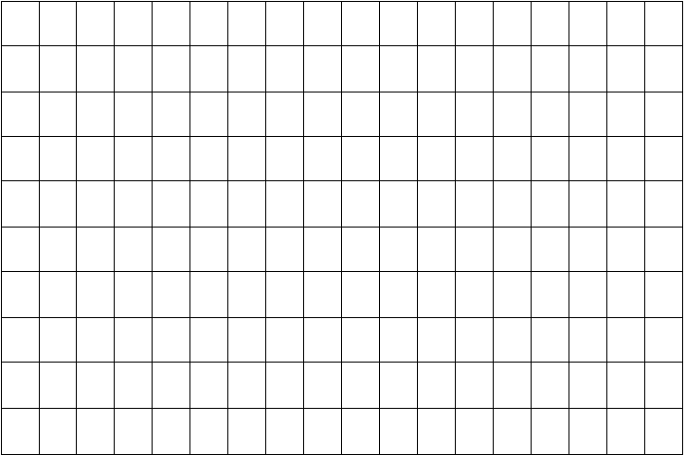

二年级语文下册第二单元自测题

班级 姓名

一、我会拼，我会写。

mí lù qīnɡ cuì fēn fānɡ dù juān

( ) ( ) ( ) ( )

ní nìnɡ ruò xiǎo xià jì wēi xiào

( ) ( ) ( ) ( )

quán shuǐ rán hòu wǎ piàn yǔ dī

( ) ( ) ( ) ( )

二、我会连一连。

bàn biàn cénɡ jí fēnɡ cù diàn cènɡ

瓣 辫 簇 曾 棘 垫 蹭 锋三、我会比，我会组词。
股（ | ） | 未（ | ） | 扎（ | ） | 哥（ | ）
没（ | ） | 末（ | ） | 托（ | ） | 歌（ | ）

朵（ | ） | 蜂（ | ） | 雷（ | ） |  | 宁（ | ）
躲（ | ） | 峰（ | ） | 需（ | ） |  | 泞（ | ）
四、我会补充词语。
弯弯的（ | ） |  | 蒙蒙的（ | ） |  | 长长的（ |  | ）
温暖的（ | ） |  | 火红的（ | ） |  | 可爱的（ |  | ）

（ ）（ ）相间 随（ ）舞（ ） 倾盆（ ）（ ）
( )声( )作 （ ）（ ）灿烂 ( ) ( )扑鼻

五、我会按课文内容填空。
  - 泉水 山间的平地，火红的 照见了自己 。泉水说：“照吧，照吧！我的水 ，像一面 大镜子。”
  - 乘着 ，我们 。啊，终于找到了——哪里献出 ，雷锋叔叔就 。

3.妈妈回答说：“我们 | 保护比自已弱小 | 的。”
４．花要叶扶， | 。
５．赠人玫瑰， | 。
６．帮助别人的人，能 |  | 。

7． 能叫石头落泪， 能叫枯木发芽。六、 我会连。

突然 | 仔细 | 弱小 | 勇敢
美丽 | 锋利 | 破坏 | 保护
锐利 | 漂亮 | 容易 | 困难
认真 | 忽然 | 成功 | 失败

七、我会给句子加上合适的标点符号。

- 妈妈笑着说（ ）（ ）你真是个勇敢的孩子啦（ ）（ ）
- 萨沙不解地问（ ）（ ）这雨衣为什么要给我呢（ ）（ ）
- 我一直想有一只小猫（ ）

八、我会把排列顺序错乱的句子整理成一段通顺的话，在（ ）里填上序号。

（ ）阳光照射着太阳花。

（ ）太阳花就兴冲冲地开放了。

（ ）她仰着脸蛋，好像在跟太阳说话：“太阳，谢谢你把我照得这样漂亮。”
（ ）清晨，太阳刚刚露出笑脸。九、我会阅读短文，回答问题。
我们校园里四季有花。夏天，朵朵太阳花像小蝴蝶似的开放在枝头。秋天， 菊花盛开。冬天，梅花怒放。到了明媚的春天，百花齐放，满园春色。尤其是 映山红，红艳艳的一片，令人喜爱。

  - 这段一共有（ ）句话，写了（ ）、（ ）、（ ）、
（ ）这几种花，文章围绕（ ）
这句话写的。

  - 用“——”画出一句比喻句。

  - 找出你喜欢的好词好句。

好词： 、 、

好句：

十、我会写话。
不论在校内还是校外，我们都有好多机会帮助别人。想一想，你周围有需要帮助的人吗？你打算怎样帮助他们呢？以《伸出我们的双手》为题目，把你的想法写一写吧！

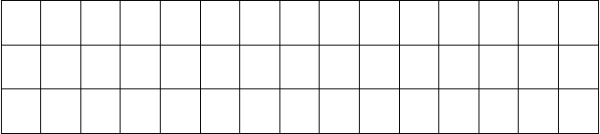

二年级语文下册第三单元测试题
姓名：（ ）得分：（ ）

一、读准拼音，写好汉字。(8 分)

mào  ( | shènɡ | yǐn  ) ( | yuē | fènɡ  ) ( | huánɡ | xīn  ) ( | xiān | )
xiónɡ  ( | wěi | jìnɡ  ) ( | ài | huán  ) ( | rào | zhǎn  ) ( | kāi | )

二、请你帮忙读准音，在正确的拼音上打对号。（4 分）

咖啡（kāi fēi jiā fēi ） 王府井( wánɡ fú jǐnɡ wánɡ fǔ jǐnɡ )
碉堡 ( diāo bǎo dāo bǎo ) 善良( shàn liánɡ sàn liánɡ )
荆．棘（ jīn jīnɡ ）簇．拥（ chù cù ） 黑白相间．（ jiān jiàn ） 三、变字小魔术。加偏旁组新字再组词。（12 分）
坏 （ 坏 人 ） （ ） （ ） 皮 成
不
环 （ ） （ ） （ ） 四、辨字组词。（8 分）
密（ | ） | 搭（ | ） | 摘（ | ） | 坡（ | ）
蜜（ | ） | 塔（ | ） | 滴（ | ） | 披（ | ）

五、多音字组词。（8 分）

好 | ( )  盛 | ( )  空 | ( )
 | ( ) | ( ) | ( )
六、把词语补充完整。（4 分）

灯光闪（ | ） | 树木（ | ）（ | ） | 风光（ | ）（ | ）
光彩（ | ）目 | 倾盆（ | ）（ | ） | 群山（ | ）（ | ）

太阳高（ ） （ ）声大作 华灯（ ）（ ）金光（ ）（ ） （ ）（ ）满面 树木（ ）（ ）
七、请你写出反义词。

窄——（ | ） | 善——（ |  | ） | 内——（ |  | ）
穷——（ | ） | 强——（ |  | ） | 减——（ |  | ）
贱——（ | ） | 败——（ |  | ） | 粗——（ |  | ）
八、我会填。（6 分）
一（ | ）彩虹 | 一（ | ）高楼 | 一（ |  | ）立交桥
一（ | ）葡萄 | 一（ | ）花炮 | 一（ |  | ）象脚鼓

茂密的（ | ） | 风光秀丽的（ | ）
繁华的（ | ） | 绚丽多彩的（ | ）
明亮的（ | ） | 川流不息的（ | ）

九、照样子，变成新字，再组词。（9 分）
- 、加一加：里 埋 （埋下）
冬 （ ） 马 （ ） 工 （ ）
- 、减一减：破 皮 （皮肤）
辉 （ ） 脆 （ ） 洞 （ ）
- 换一换：题 提 （提水）
渴 （ ） 妈 （ ） 塔 （ ）
十、请你把词语宝宝送回各自的家里。（9 分）

北京 | 傣族 | 台湾 | 维吾尔族
葡萄 | 葡萄沟 | 杏子 | 云南
回族 | 蜜桃 | 汉族 | 香梨
民族之花：
水果之家：
故乡之旅：

十一、超级模仿秀。（6 分）
傣族人民一边欢呼，一边向周总理泼水，祝福他健康长寿。一边……一边……

夜晚的北京多么明亮。多么……
环形路上，一座座立交桥犹如道道彩虹。犹如……
十二、课文回顾。（7 分）
1、到了秋季，葡萄一大串一大串地挂在绿叶底下，有（ ）的、（ ） 的、（ ）的、（ ）的、（ ）的，（ ）美丽极了。
2、每当夜幕降临，北京就亮起来了，整个北京城变成了（ ），
（ ）。
3 、日月潭很深，湖水（ ）。湖中央有个美丽的小岛，叫

（ ）。小岛把湖水分成两半，北边像（ ），叫
（ ）；南边像（ ），叫（ ）。
十三、阅读魔方。（13 分）
敕 勒 歌
敕勒川，阴山下，天似穹庐， 笼盖四野。天苍苍，野茫茫，风吹草低见牛羊。
- “敕勒川”处于（ ）
A．阴山下 B．四野

2.“天苍苍，野茫茫”说明（ |  | ）。
A.草很小 |  | B.草很大
- “风吹草低见牛羊”说明(  A.牛羊多，草很少很矮（ǎi） | ) | B. 牛羊少,草很多很长
C. 牛羊多,草很多很长

十一、小小作家秀。（16 分）
我们的家乡很美，让我们来夸夸作家的家乡吧。

小学语文二年级下册第四单元测验卷

班别 姓名 分数

一、 下面的词语你还记得吗？要把字写漂亮呀！（16 分） hǒnɡ piàn rénɡ rán zhēnɡ qì zhǎ yǎn ( ) ( ) ( ) ( )

ér qiě qínɡ lǎnɡ wèn tí tí shuǐ ( ) ( ) ( ) ( )
二、 你能把合适的字、词连起来吗？快来试一试吧。（8 分） 漆 敦 优美的 森林
裁 盖 美丽的 灯光
膝 黑 茂密的 图画
伦 剪 明亮的 乐曲三、 比一比，你能给它们组词吗？（16 分）
提（ ） 舟（ ） 乌（ ） 使（ ）

题（ ） 丹（ ） 鸟（ ） 便（ ）

喝（ ） 共（ ） 慢（ ） 浪（ ）

渴（ ） 哄（ ） 漫（ ） 朗（ ） 四、 你能在数量词的后面填上合适的词语吗？（12 分）

一位 （ ） 一 台 （ ） 一张 （ ）

（ ） （ ） （ ）
一（ ）灯光 一（ ）桥 一（ ）葡萄

一（ ）清泉 一（ ）雨衣 一（ ）旗杆 五、你发现下面词语的特点了吗？你也来写几组吧。（10 分）
领带——带领

五、 我会用正确的词语说话。（9 分） 仍然 忽然
1、三个小朋友正说着，（ ）吹来一阵风，画中的景物好像都在动。
2、过了几百年，邮票打孔机到现在（ ）在使用。

放心 用心 当心 开心 细心
- 妈妈对我说：“你每天上学、放学过马路要（ ），上课时

- 要（ ）听老老师讲课，做作业要（ ），下课后要（ ）地玩，这样我就（ ）了。”
发明 发现
1、我（ ） 蜻蜓低飞就要下雨。
2、科学家的（ ）为人民作出了伟大的贡献。六、 阅读短文，回答后面的问题。（10 分）
森林

森林里树多极了，密密麻麻，几百里连成一片。
森林里有高大的乔木，一棵棵伸向天空，高的仰头看不见树梢，粗的 连三个人也搂（lǒu）不过来,还有一丛丛的灌木，树枝交叉在一起，分不 出是哪棵的。
树多了，落下来的叶子也多了，叶子铺在地上，像铺着地毯一样。森林边上，电锯（jù）ci ci ci 地响着，大树一棵棵地倒下来。拖
拉机 tu tu tu 地开着，往火车站运木头。
1、这篇文章一共有（ ）自然段。（2 分）
2、用“ ”画出说明树多的句子（2 分）
3、用“ ”画出打比方的句子。（2 分）
4、电锯锯木的声音是： ，开拖拉机的声音是： 。
（4 分）

八、在《画风》一课中，小朋友们用自己的智慧画出了风。如果让你来画 声音、气味，你会怎么画？请你把自己的奇思妙想用五彩笔绘出来吧！再 把你的画法写下来好吗？（15 分）

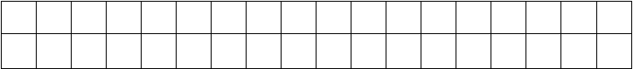



人教版小学数学第四册期中试卷 班级 姓名 分数
一、单选题(第 1 小题 2 分, 2-3 每题 3 分, 共 8 分)
- 65 比什么数多 18？正确的是：[ ]
A．65 B．47 C．83
- 一万里面有多少个 100？正确的是：[ ]
A.10 个 B.100 个 C.1000 个
- 圆珠笔有 140 支，再买 50 支钢笔，钢笔和圆珠笔同样多，钢笔有几支？正确的列式是：[ ]
A．140-50 B．140+50 C．140+50+140

二、填空题(1-4 每题 2 分, 第 5 小题 3 分, 共 11 分)
1. 最大的三位数和最小的三位数相差( )。2. 9899 再添上 1 是( )。
- 个位上是 5，千位上是 2，其余各位都是零，这个数是( )。
- 七千零六，写作( )。
5. 1 千克就是( )克 8000 克=( )千克
三、多选题( 3 分 ) 9999 是：[ ]
A.千位 B.四位数 C.最大的四位数四、口算题(每道小题 8 分 ，共 16 分 )
1. 40 克+8 克= 9 千克+8 千克=
45 千克÷9= 6 千克×5=
2. 4×9÷6= 72÷8×7=
8+6÷3= 15-10÷5=

五、计算题(第 1 小题 3 分, 2-4 每题 4 分, 共 15 分)

1. 45-63÷7 2. (32+40)÷9

3. 8×(90-85) 4. 47+6×5

六、文字叙述题(每道小题 4 分，共 12 分 )

- 一个加数是 800，另一个加数是 600，和是多少？

- 被减数是 600，减数是 200，差是多少？

3. 1000 和 700 相差多少？

七、应用题(1-3 每题 6 分, 第 4 小题 7 分, 第 5 小题 10 分, 共 35 分)

- 学校买来白粉笔 80 盒，红粉笔 20 盒，用了 60 盒，还剩多少盒？

- 老师有 8 袋乒乓球，每袋 6 个，借给同学 15 个，还剩多少个?

- 老师拿 70 元去买书，买了 7 套故事书，每套 9 元，还剩多少元?

- 制衣组有 90 米布，用了 63 米，剩下的布做了 9 套衣服。平均每套衣服用布多少米?

- 食品店有 80 包方便面，上午卖了 26 包，下午卖了 34 包，还剩多少包?(用两种方法解答)
二年级语文下册第五单元测试卷

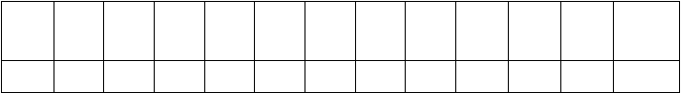
题号
得分
一
二
三
四
五
六
七
八
九
十
十一
总分

shí
一、看拼音写词语。(16 分)
zhī zhū chuí li ǔ xi ànɡ d ǎo zh ōnɡ

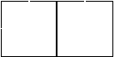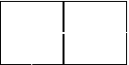dì zhì yán shí pènɡ shānɡ huānɡ luàn
二、给加点的字选择正确的读音，用“—”划去不正确的。（4 分）
1、大自然有很多天然的指．（zhī zhǐ）南针。2、地下埋着许许多多的宝藏．（zàng cáng）。
3、蜘蛛从网上垂．（cuí chuí）下来，逃走了。
4、冬天，雪．（xüě xuě）花从空中飘下来。三、比一比，再组词。(10 分)
领（ ） 阵（ ） 底（ ） 银（ ） 刨（ ）

岭（ ） 陈（ ） 低（ ） 根（ ） 抱（ ） 四、照样子写词语。（8 分
厚厚的 越来越响 _ _

黑沉沉 高高兴兴 _ _

五、填上合适的词。(9 分)
（ ）的阳光 辨别 （ ） 一
（ ）彩虹
（ ）的乌云 打开 （ ） 一（ ）窗户

以上内容仅为本文档的试下载部分，为可阅读页数的一半内容。如要下载或阅读全文，请访问：https://d.book118.com/305222322040011043

